Dzień Języków Obcych
27.09.2021

Kolejny raz obchodziliśmy w Zielonej Szkole Dzień Języków Obcych. W tym roku powędrowaliśmy do Grecji, Francji, Włoch, Finlandii, Islandii, Szwecji, Niemiec, Norwegii, Irlandii, Anglii, Czech, Słowacji, Ukrainy, Dani. Uczniowie podczas zajęć z wychowawcą dowiedzieli się różnych ciekawostek na temat swoich krajów. Ponadto każda klasa przygotowała tradycyjne potrawy swojego kraju oraz ubrała się w barwy swoich flag. Uczniowie zapoznali się z różnymi zwrotami, dzięki językowym dymkom, które były porozwieszane po całej szkole. Wszyscy starali się sprostać nie lada wyzwaniu i zaśpiewać „ Panie Janie” w sześciu językach. Były również prace kolaż i w przestrzeni związane z budową Wieży Eiffla. Najmłodsze dzieci zaprezentowały także fiński „Taniec Pingwina”.

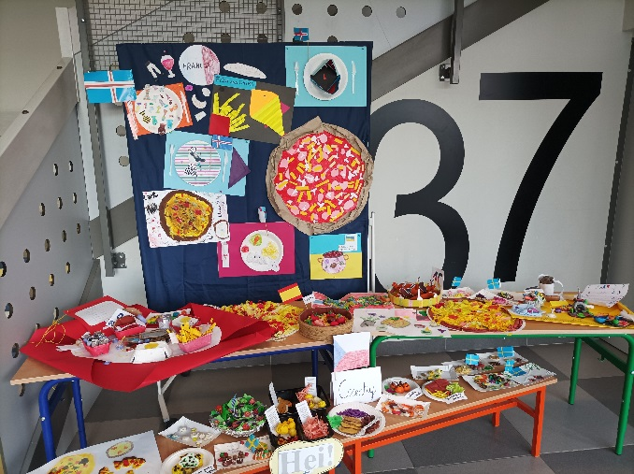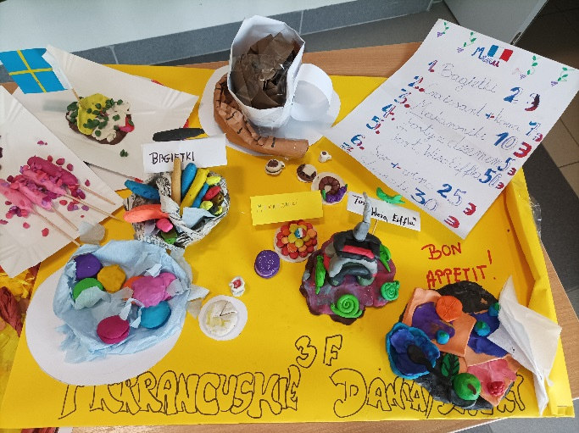
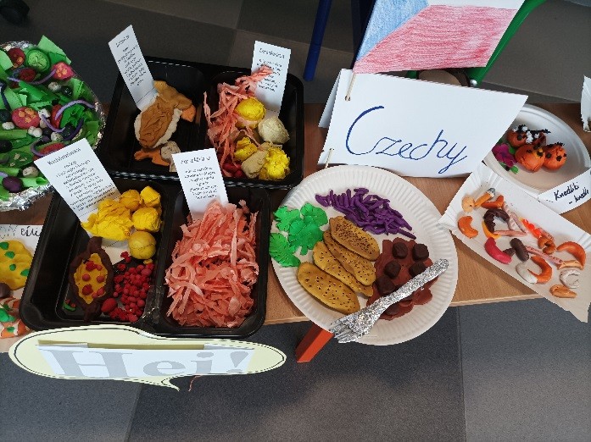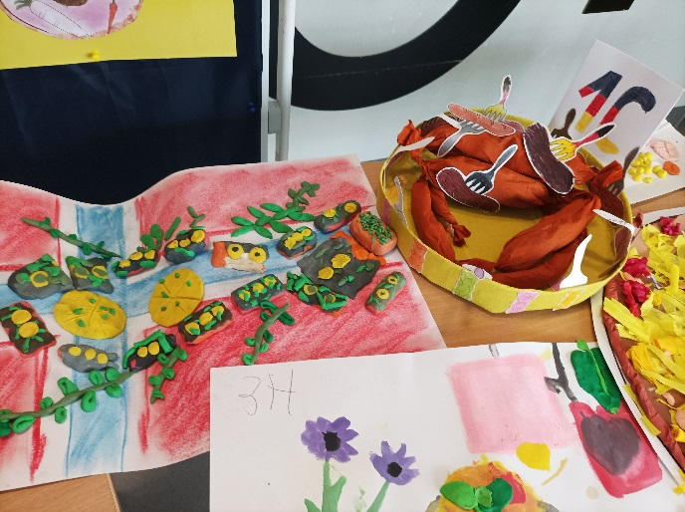
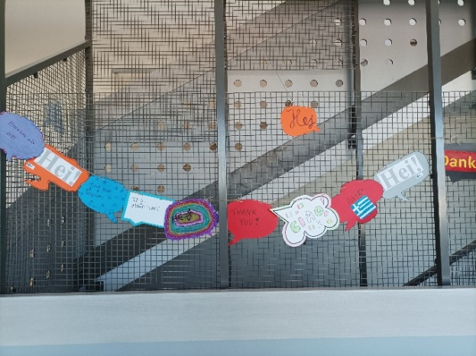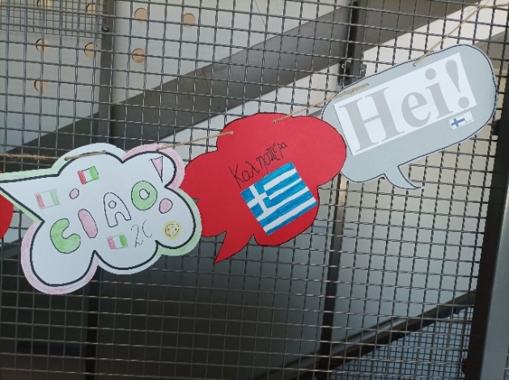

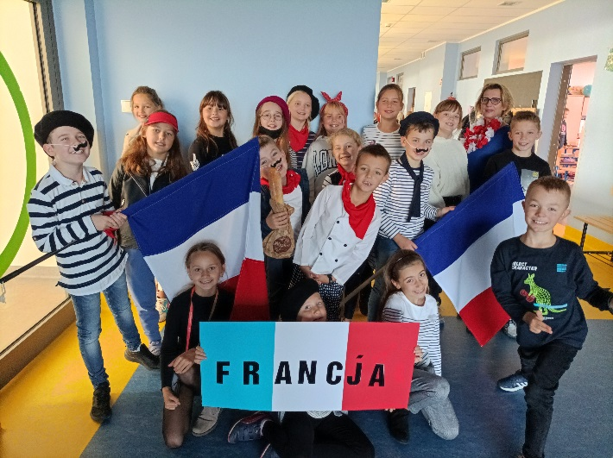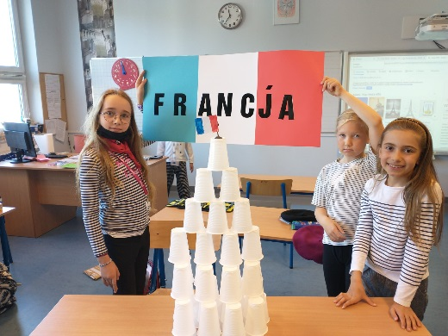
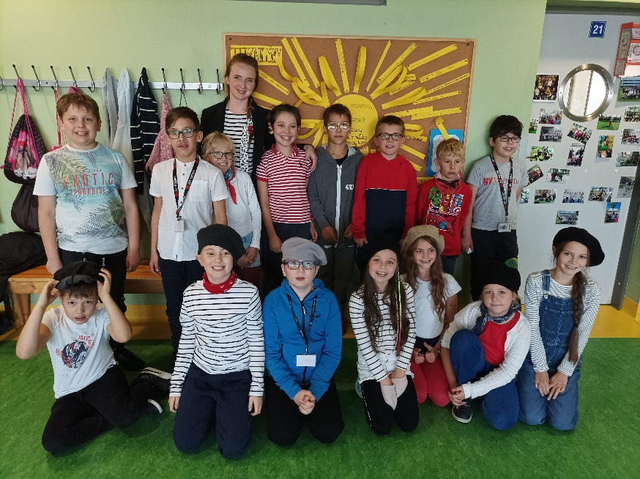

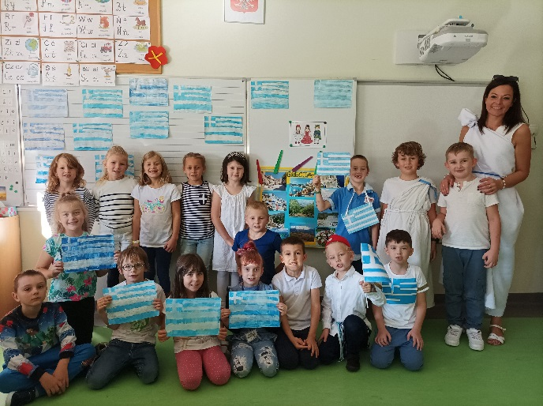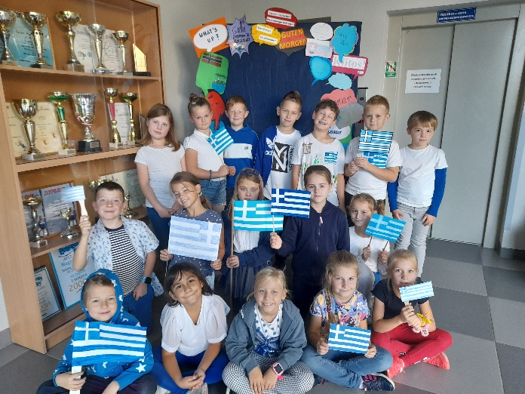
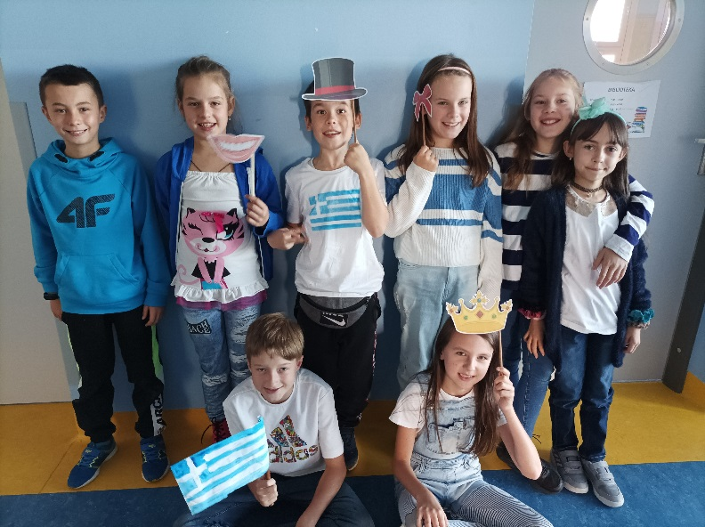
Grecja

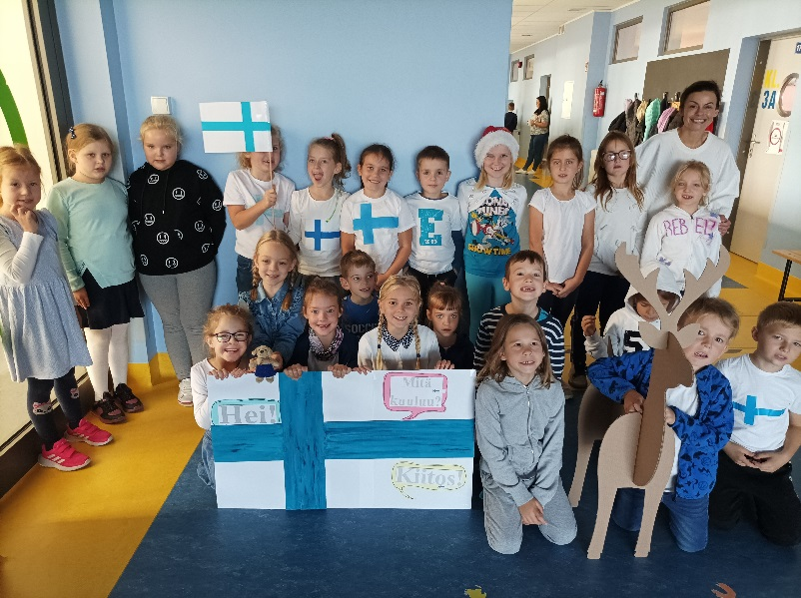
Finlandia

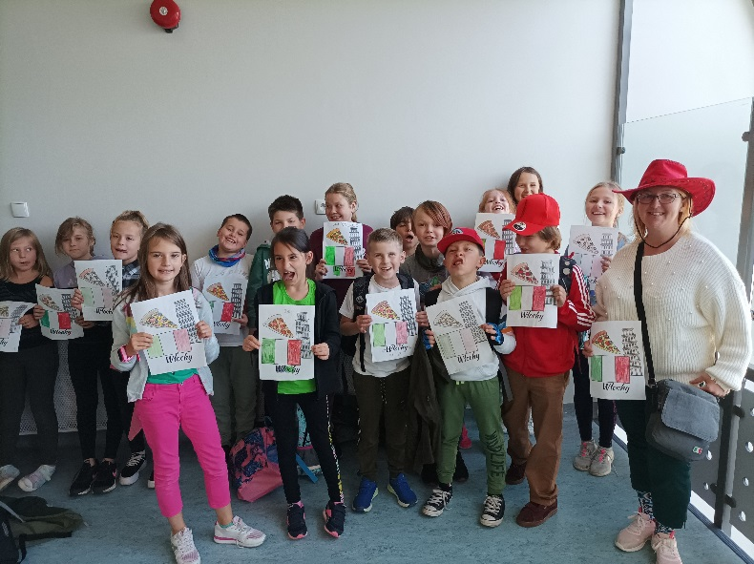
Włochy

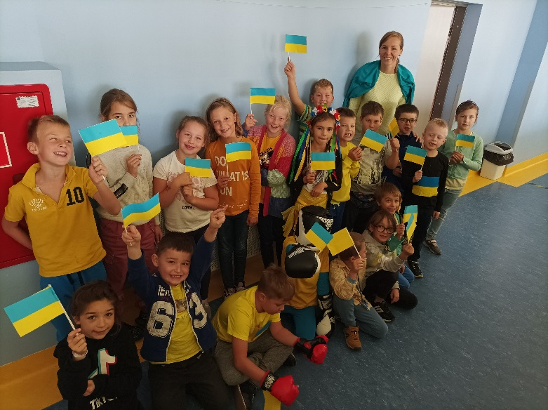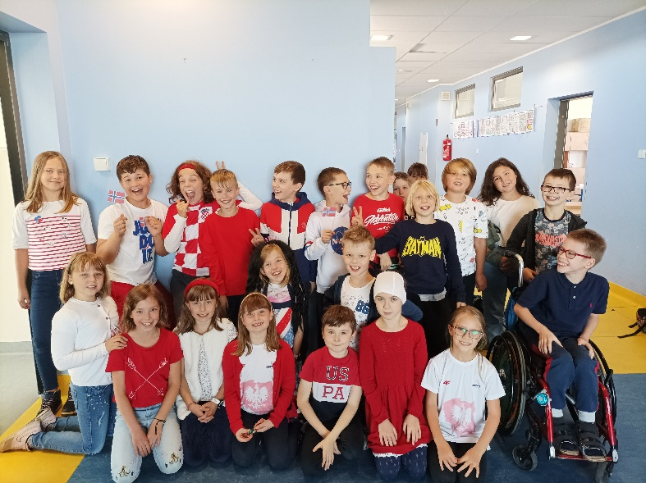

Ukraina i Norwegia
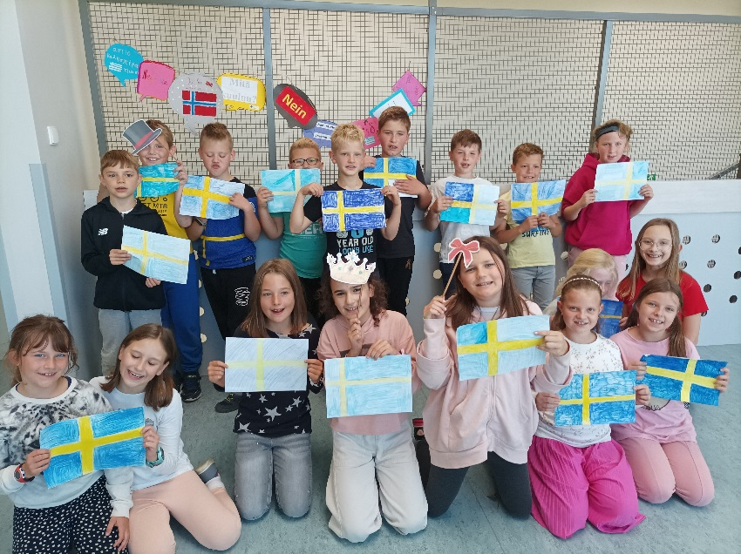
Szwecja

W specjalnie przygotowanej budce fotograficznej odbyły się wspaniałe sesje
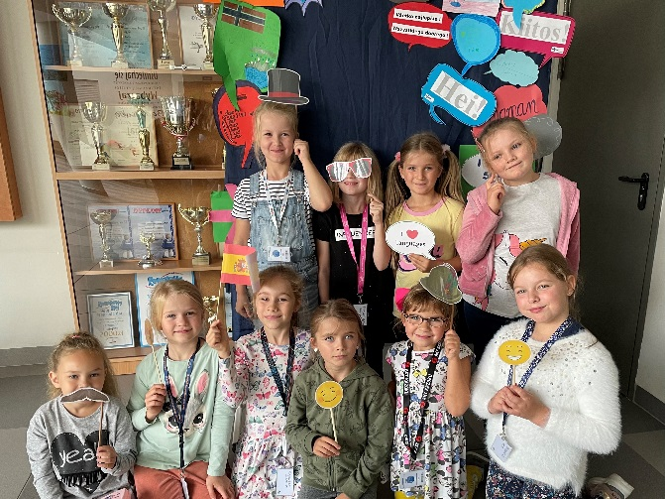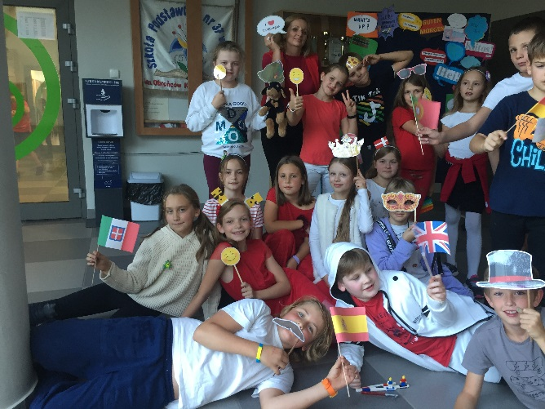
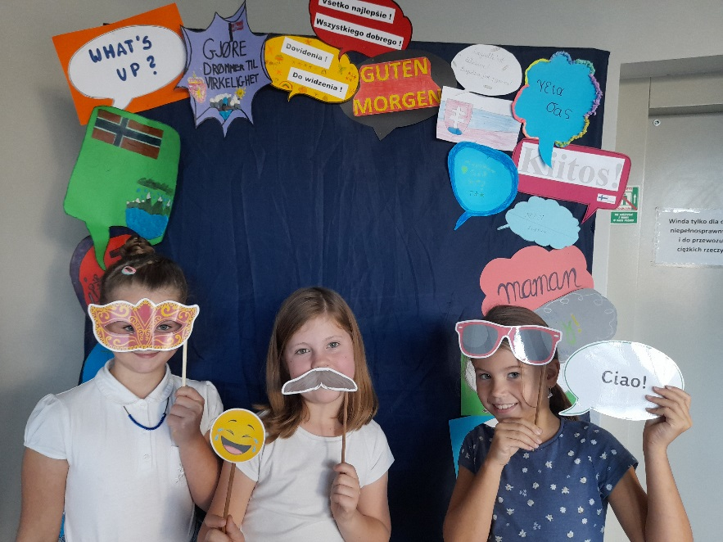
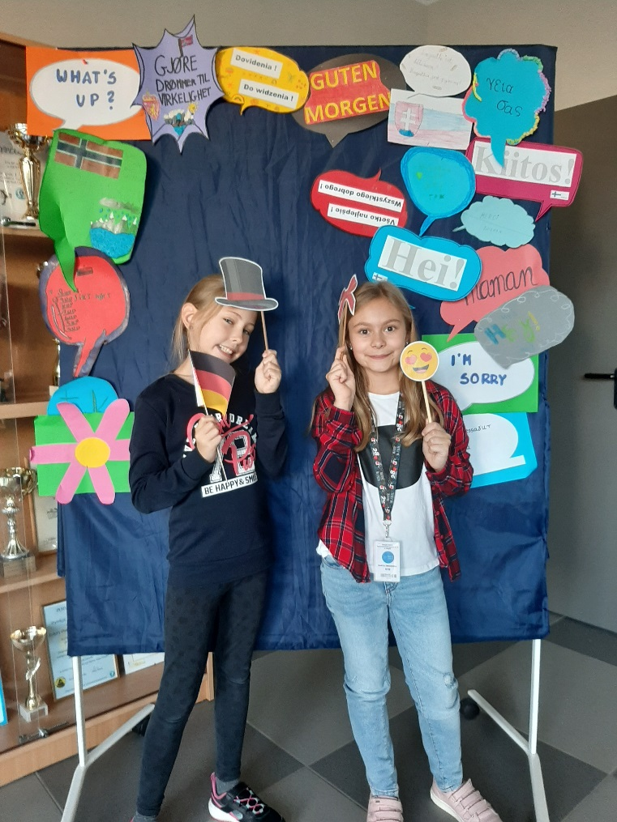
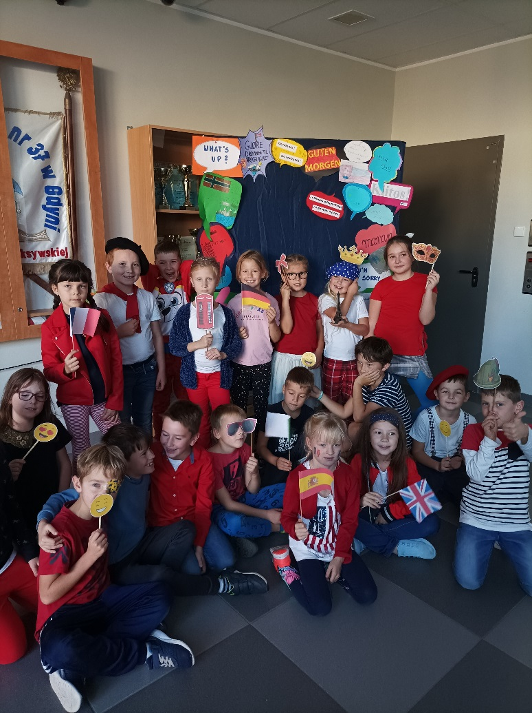

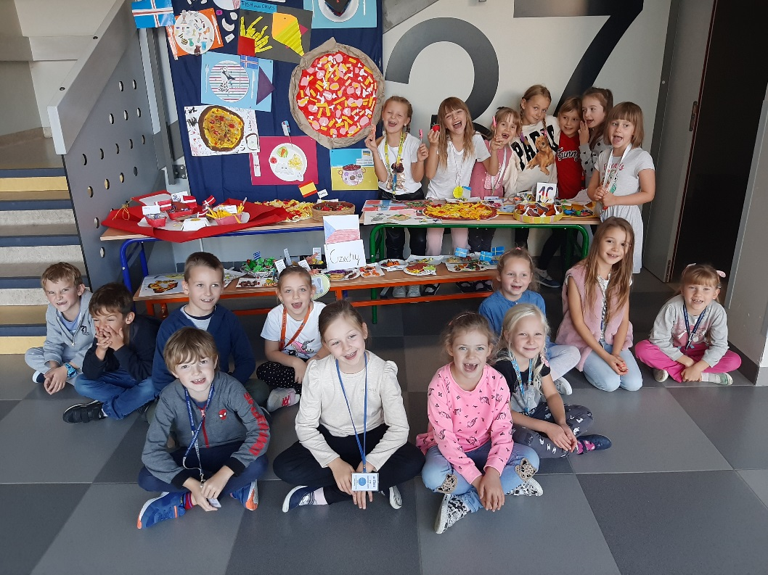

Było pysznie, wesoło i twórczo!!!!!
Zapraszamy do zabawy w przyszłym roku

Katarzyna Socik-Jankowiak oraz Małgorzata Kowalczyk

